美好時光
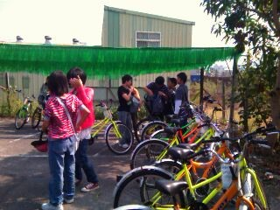
唉!美好的時光總是過得特別快,如戰機飛翔如飛彈穿梭!
這是我在校外教學中最後的感嘆.
回憶起早上的腳踏車漫遊;中午的車上高歌;下午的探索地震,讓坐在回程車的我
不禁回味無窮啊!!!!!!
印象裡,最讓我難以忘懷的便是腳踏車之旅了.
與同學齊心協力爬高爬低,有著身旁美如仙境的景物,以及四周圍繞的清新空氣,
這裡沒有高樓大廈,卻有樸實鄉村;這裡沒有車水馬龍,確有安寧舒暢,
如果我們的生活環境都能如此,不知有多好啊!

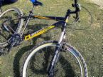

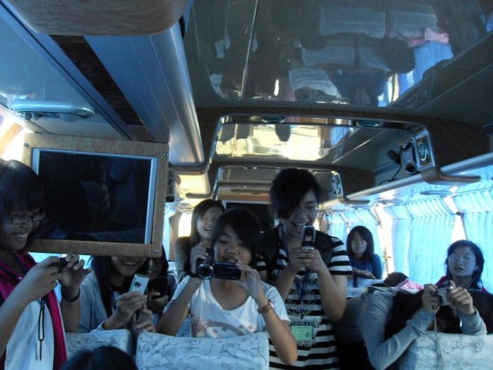
雖然騎自行車翻山越嶺使我們感到有些疲倦,但精神充沛的我們上車之後,又將車中當作是星光大道的舞台,施展歌喉.盡情高歌,雖有時如同魔音傳腦,但只要有勇氣表現,都是值得讚許的.
因為要給人看的,所以打了馬賽克-//-
下午,我們來到赫赫有名的地震博物館,看著深澳的地震知識,逤著有趣的地震實驗各個臉上都散發出一股好奇之氣,更讓我們大飽眼福的便是當時的建築物了,
殘 破壁的景象使我大呼驚嘆,心中也想著:[好險我當時不在此地啊!].
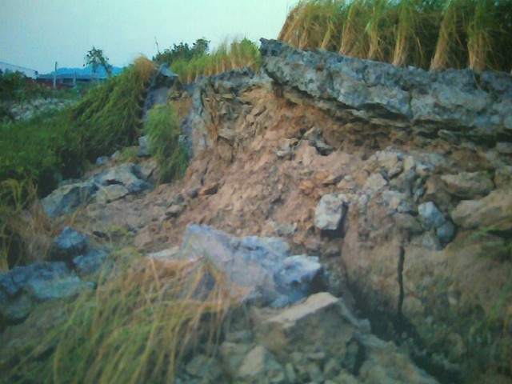
這張圖可能有點像抓來ㄉ但這是拍ㄉ!! ↑

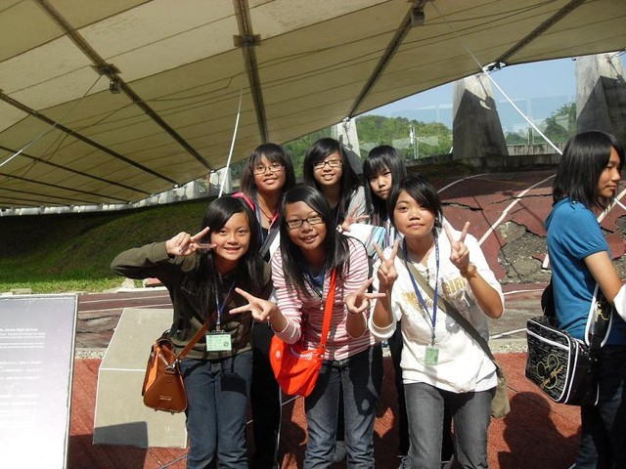 正咩一群!?
這次的戶外教學,雖然只有短短的一天,卻也是充實而快樂,所謂:[春宵一刻值千金,花有清香月有陰],時間雖短,卻是格外珍貴,希望能有多一點的[美好時光啊!]
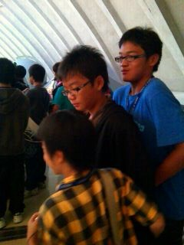知道為什麼藍色衣服的那位先生的臉很掙扎嗎??
因為他在拉石門水庫-////////-

